SkyNet –система за приемане и обмен на данни за въздушния трафик
http://skynet.sliven.org

Автори:
Йордан Младенов Йовчев, ПМГ “Добри Чинтулов“ гр. Сливен, 12 клас
Email: yordan.yovchev.1998@gmail.com Телефон: 088 8624682
Стоян Георгиев Минчев, ПМГ “Добри Чинтулов“ гр. Сливен, 10 клас
Email: stoyan@astrapaging.com Телефон: 087 7395776
Научен ръководител:
Петър Стоянов, управител - Астра Пейджинг ЕООД – гр.Сливен
Email: peter@astrapaging.com Телефон: 087 8624434

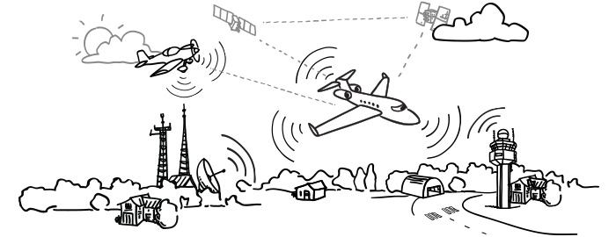

1. ЦЕЛ НА ПРОЕКТА

Всички граждански самолети изпращат съобщения с протокол Automatic Dependent Surveillance Broadcast (ADS-B) на честота 1090 MHz съдържащи местоположение, скорост, височина и посока на самолета. Тези сигнали могат да се приемат и декодират, след което да се изобразят на географска карта. В Интернет има реализирани проекти с това предназначение, но основен проблем е че всички са с комерсиално предназначение и не предоставят възможност тези данни да бъдат изтеглени и използвани от други хора.

Целта на проекта е да бъде направена система за обмен на данни за летящите самолети в реално време, като всички участници в системата да могат свободно и безплатно да ползват събраните данни. Това е направено чрез създаване и предоставяне на безплатен софтуер с отворен код на радиолюбители и ентусиасти по целия свят. Посредством този софтуер и с помощта на евтин и широкодостъпен ТВ-тунер те приемат и декодират данните, след което ги изпращат през Интернет в централен сървър и база данни. Събраните данни се обработват и изобразяват на web сайта на системата. Всички участници в системата имат възможност безплатно да получават през Интернет обработените данни във вид на JSON файл и да ги използват за реализация на свои проекти.

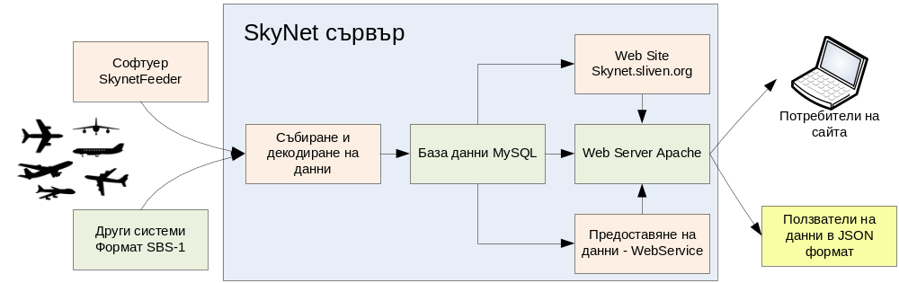

Фиг.1 Структура на системата

2. ОСНОВНИ КОМПОНЕНТИ В ПРОЕКТА

 | Компонент | Използвани технологии
1 | SkynetFeeder - софтуер за приемане и декодиране на ADS-B данни приети с помощта на TV тунер, изобразяване в реално време на приетите самолети и изпращане в централен сървър | C++, QT Creator, OS: Linux/Windows
2 | Софтуер за обединяване на всички приети данни и съхранение в база данни | PHP, MySQL, OS: Linux
3 | Web сайт за изобразяване на самолетите върху географска карта | Yii, HTML, CSS, JS, PHP, Google Maps API
4 | Софтуер за предоставяне на достъп до данните за всички участници в системата | PHP, MySQL, Linux

3. ОПИСАНИЕ НА РЕШЕНИЕТО

3.1 SkynetFeeder - приемане и декодиране на ADSB с TV тунер
SkynetFeeder е софтуер съвместим с Windows и Linux, който декодира Automatic dependent surveillance – broadcast (ADS-B) протокол, приеман посредством TV тунер. Тунерът предварително се настройва на 1090 MHz – честотата на която излъчват самолетите.
Декодирането на ADS-B съобщенията се извършва побитово на С++, като всеки бит или група от битове отговоря за различна част от информацията. Съобщенията се разделят на четири основни групи: 1) идентификация на самолета, 2) позиция на самолета докато е на пистата, 3) позиция на самолета в полет и 4) посока, скорост и вертикална скорост на самолета. След като се декодира информацията се събира в локална SQLite база данни.
В софтуера е предвидена възможност потребителя да зададе координати на приемната антена за да може програмата да изобрази самолетите във вид на радар.
На всеки 5 секунди цялата информация от базата данни за прихванатите самолети се кодира и изпраща в JSON формат към централния сървър на системата - http://skynet.sliven.org . Софтуерът безплатно може да се изтегли и ползва от потребителите на системата.
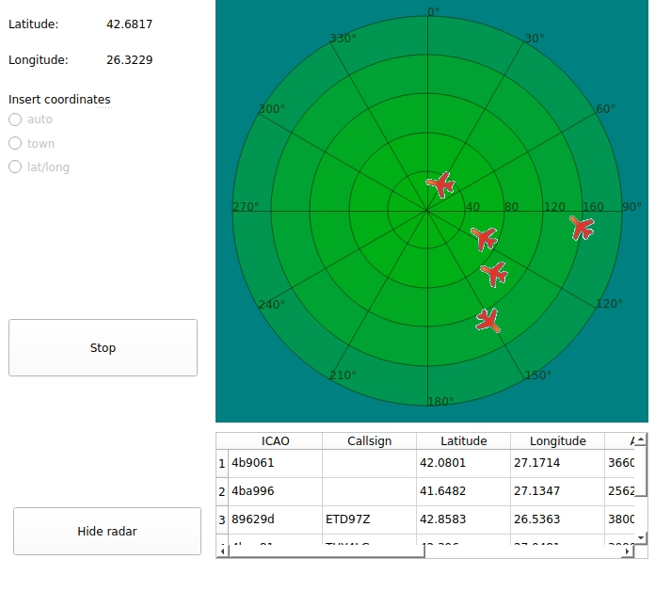
Фиг.2 – Софтуер SkynetFeeder
3.2 Събиране и обединяване на данните за самолетите
Системата поддържа два вида данни на входа си:
- Данни в JSON формат от SkyNet Feeder
- SBS-1 в CSV формат, който масово се използва в други OpenSource проекти за следене на самолети
Всеки от тези формати се обслужва от отделен скрипт за декодиране написан на PHP, който се намира на уеб сървъра на системата. Тези PHP скриптове приемат заявките от софтуера на потребителите, правят конекция към MySQL базата данни и записват декодираните данни в една обща таблица със следните полета:
Поле | Формат | Описание
ICAO | VARCHAR(6) | Уникален идентификатор за всеки самолет (Primary index)
TIMESTAMP | TIMESTAMP | Време на получаване на данните
LATITUDE | FLOAT | Географска ширина (градуси)
LONGITUDE | FLOAT | Географска дължина (градуси)
ALTITUDE | INTEGER | Височина (футове)
HEADING | FLOAT | Посока на движение (градуси спрямо север)
SPEED | FLOAT | Скорост (възли / мили в час)
VSPEED | INTEGER | Вертикална скорост (футове в минута)

3.3 Web сайт – http://skynet.sliven.org
Web сайтът (http://skynet.sliven.org) е мястото през което външен потребител може да изпрати заявка за регистрация в системата, а тези които вече изпращат данни могат да наблюдават обединените данни за самолетите върху електронна карта (Google Map) и могат да видят данните за всеки самолет.
Сайтът е разработен е разработен с Yii2 (PHP фреймоурк) с MVC архитектура, Bootstrap 3 (CSS фреймуорк) и jQuery (JavaScript библиотека). Изобразяването на самолетите се извършва върху Google Maps, посредством JavaScript API от Google.

Опресняването на данните за самолетите се извършва чрез Ajax заявки на всеки 5 секунди, както и при преместване или промяна на мащаба. При кликване на някой от самолетите се изобразяват данните за избрания самолет (фиг.3).
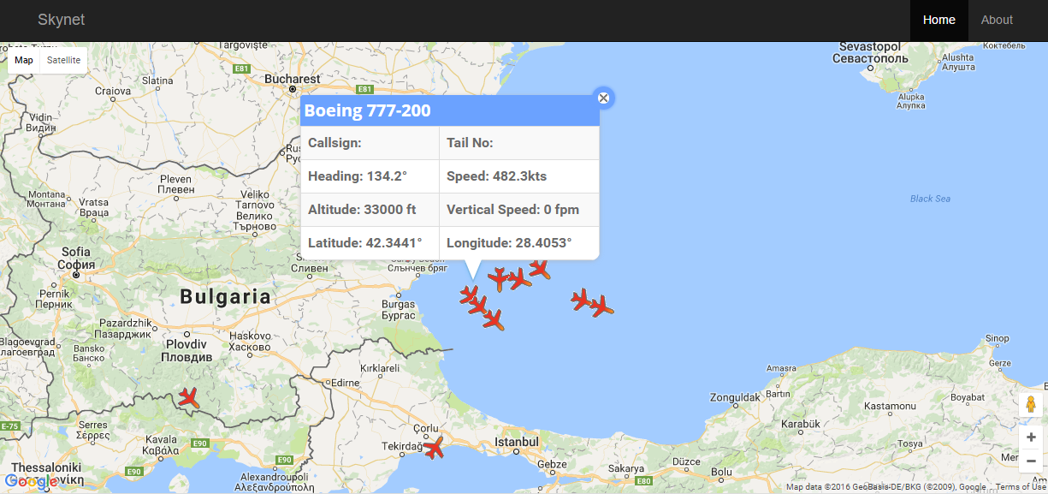
Фиг.3 – Основен изглед на сайта skynet.sliven.org

3.4 Софтуер за достъп до данните от всички участници в системата

Всички потребители на системата, които са подали заявка за регистрация получават ключ с помощта на който могат да достъпват и ползват общите събрани данни. Данните се предоставят в JSON формат. Системата позволява максимална честота на опресняване на данните до 1 път на 10 секунди.
4. РЕЗУЛТАТИ И БЪДЕЩО РАЗВИТИЕ
Системата е тествана с реални данни в SBS-1 формат от станция, която се намира в град Сливен и работи 24 часа в денонощието и с мобилна станция, която използва софтуера SkyNet Feeder и TV тунер.
Бъдещото развитие на системата включва:
- Разпространение на идеята в Интернет и привличане на нови потребители от целия свят
- Създаване на база данни със снимки на самолетите и свързването им с реалните данни
- Подробна статистика за работата на всяка приемна станция – максимална дистанция, брой на засечените самолети и др.
- Предоставяне на данни в други формати – XML, CSV

